毕业设计（论文）

题 目 网上购物系统的设计

系 别 计算机信息工程系
年级专业
学生姓名
学 号
指导教师
完成时间

河北机电职业技术学院

河北机电职业技术学院毕业设计（论文）任务书
系别： 计算机信息工程系 指导教师：
学生  姓名 |  |  | 专业（班级） |  |  |  |  |  | 题目来源 |  | 自行命题
设计  题目 | 网上购物系统的设计
设
计
内
容
和
目
标
设
计
要
求
参
考
资
料

周 次 | 1—3周 | 4—6周 |  | 7—9周 |  |  | 10—12周 |  |  | 13-16周
应  完  成  的  内  容 | 确认毕业论文题目、下达毕业论文任务书。 | 完成毕业论文初稿和展板。 |  | 进行毕业论文中期检查。 |  |  | 修改毕业论文初稿和展板，提交最终稿。 |  |  | 准备毕业答辩。
教研室审核 |  |  |  |  | 系级意见

目录
摘要 1
第一章 概述 2
1.1网上购物发展背景 2
1.2网上购物系统的意义 2
第二章 需求分析 4
2.1技术可行性分析 4
2.2顾客对于系统的需求 4
2.3管理员对于系统的需求 4
第三章 网上购物系统的架构设计 6
3.1系统整体框架 6
3.2系统功能需求分析 8
3.2.1系统前台功能需求分析 8
3.2.2系统后台功能需求分析 10
3.3系统数据库的设计 12
3.4小结 14
第四章 系统前台功能设计与实现 15
4.1 用户注册登录及个人信息管理 15
4.1.1用户登录与注册 15
4.1.2 用户个人信息管理 16
4.2商品浏览与搜索 17
4.3购物车模块 20
4.4订单管理 21
4.5小结 22
第五章 系统后台功能设计与实现 23
5.1后台登陆模块 23
5.2商品添加与修改。 23
5.3首页新闻添加和管理 25
5.4商城会员管理 27
5.5小结 27
总结 28
致 谢 29
参考文献 30

摘要
经过深入研究，本文提出了一种基于asp技术的网上购物系统，旨在实现功能强大、成本低廉、可扩展性高、符合中国国情的购物网站。本文详细探讨了这个系统的各项功能，包括但不限于：ASP（Active Server Pages）、微软IIS、ODBC（数据源），以及它们之间的数据交互。通过对这些功能的深入分析，我们可以更好地掌握这个系统的运行情况。通过利用其提供的各种组件和内置对象，我们可以在短时间内建立一个可靠的数据库，并利用ASP技术对其进行分析和改进，以实现功能的完善和可行性。
关键词；购物系统；网站；系统设计；

第一章 概述

1.1网上购物发展背景
当前，网络交易的商品包括虚拟商品和真实商品两种类型。虚拟产品可以是各种服务或商品，例如电影、音乐等。实体物件，例如书籍、家具、服装，是我们日常生活中不可或缺的一部分。在这个网上购物系统中，我们只能买到实体商品。
在网上购物时，最重要的因素是选择合适的商品、保持库存充足以及确保物流畅通。尽管电子商务在中国的发展历史较短，但它已经取得了长足的进步。由于尚未建立完善的法律体系，以确保交易的安全性，以及缺少有效的市场机制和宏观调控机制，使得许多商家无法通过“货到付款”等传统的结算方式，而是选择淘宝、当当网等大型电子商务平台，以获得更加便捷、安全的结算服务；随着科技的发展，许多商品的储藏已经从传统的仓库转移到了更加集中的场所，比如一个专门的空间，可以更好的管理和控制商品的储藏，从而减少资源的浪费；随着科技的进步，越来越多的物流企业涌现出来，申通、韵达、圆通等大型企业在全国范围内都拥有自己的客户群，而许多地区则仅仅提供当地的货运服务，从而导致了物流企业缺乏良好的服务意识，从而使得物品遭到破坏的现象屡见不鲜。然而，目前还缺乏规范的赔偿机制。为了提高消费者的体验，我们必须迅速构建一个友善、安全的购物环境。

1.2网上购物系统的意义
随着科技的发展，传统的购物方式已经不再适用，现代的购物体验更加便捷，无需拥挤的店铺，可以轻松获取到各种新颖的商品，而且还可以节省大量的时间和交通成本。然而，在线购物也具有许多优势。

在网上开设商铺的人，通常会面临较小的投资和成本。无论是在寻找还是装修店铺，都可以省下许多时间和精力，而且网上商城的维护也相对容易；通过提高效率，用户能够实现多方互动，从而大大增加交易量；当我们想要更新产品时，我们可以通过互联网发布商品信息，而无必花费大量精力去寻找合适的展厅；在工作中，你无需一直坐着，而是通过网络进行实时沟通。；通过查阅其他买家的商品报价，我们能够更加轻松地确定我们的产品。通过使用这个工具，消费者可以轻松、迅捷地获取关于商品的详细信息，包括其他网店的售价、性价比、用户的反馈，这些都有助于他们做出明智的选择，从而获得最佳的购物体验；在家里，消费者也能轻松地购买商品，大大减少了时间和交通成本。；通过互联网，消费者可以分享自己的购物经验，并与其他人分享这些信息。
综上所述，利用购物网站系统，企业、物流、卖家与消费者之间能够建立起一种有效而又高效的联系，使得信息共享、沟通更加便捷，从而极大地拓展了交易范围，并且有效地降低了经营成本。

第二章 需求分析

2.1技术可行性分析
一个系统的可行性取决于多种因素，包括但不限于开发风险、资源利用率、技术进步程度以及其他重要因素。风险的程度决定了系统的成功与否。经过多年的发展，本系统已经具备了满足其功能需求的能力，而且已经有许多成功的网上购物系统可供参考，从而使得本系统的实现更加完善。经过全面评估，我们发现这个系统的开发是可行的。我们在这个系统的开发过程中，使用了许多不同的开发工具，包括Visual Studio 2005、SQL Server 2000和Dreamweaver 8。这些先进的技术与开发工具已经得到了广泛的应用，它们的可靠性和有效性已经得到了充分的验证，没有任何技术上的缺陷。因此，在技术层面上，没有任何可能无法实现。

2.2顾客对于系统的需求
随着科技的发展，消费者对于网络购物的需求也发生了巨变，为满足这些需求，我们的系统将提供更加便捷、高效的服务，以帮助消费者快速找到所需的商品。鉴于许多消费者对网络购物的流程缺乏了解，因此，我们建议将系统的操作流程设计得更加简洁、便捷。
顾客功能需求有：
1.客户可以通过浏览和检索商城中的商品信息，例如实物图片和价格。
2.当会员挑选出心仪的商品时，他们就可以把它们加入自己的购物清单中。
3.如果会员决定放弃原有的计划，他们仍然无需支付任何费用。
4.当会员确认了他们想要的商品时，系统将自动产生一个对应的订单编码。
5.顾客可以注册成会员，来购买商品。

2.3管理员对于系统的需求

作为系统管理者，他们在这个系统中发挥着至关重要的作用，可以轻松地定位和管理各种相关的任务。为了满足这些要求，管理中心应当具备完善的功能，并且将其划分为清晰的模块。在本系统中，管理部分包括用户服务、订单处理和商品管理三个主要模块，以满足不同的需求。
管理员的功能需求有：
1.管理人员负责维护和管理商店，包括更新和删除过时的产品。
2.管理员进行订单管理。
3.管理员需要对用户进行注册，并定期更新和完善个人信息。
4.管理员对网站进行维护。

第三章 网上购物系统的架构设计

3.1系统整体框架
随着 Web 技术的不断发展，目前的网上购物系统已经从传统的客户机/服务器结构转变为基于浏览器/服务器的 Web 架构，这种架构不仅极大地提高了网络的效率，而且还极大地改善了用户的体验。通过三层架构，客户端与服务器之间的关联性被大大提升，客户端的 浏览器和数据库软件都被安装，从而使得客户端与服务器之间的交互变得更加便捷，而服务器则负责处理客户端的操作，从而提供更加高效的用户体验。此外，由于三层架构的存在，客户端与服务器之间的关联性被大大提升，从而使得客户端能够更好地完成其任务，而服务器则能够更好地处理其任务，从而提高整个系统的效率。采用新的技术可以大大降低客户端电脑的负担，并且可以降低系统的维护和更新的费用。
随着互联网的普及，网络的功能变得越来越强大，它可以实现全球性的连接，并且可以实现大量的信息共享。传统的主机 /终端和 C/S 模式已经无法满足这些需求，因此， B/S 模式应运而生。本系统的架构如图 3.1 所示。
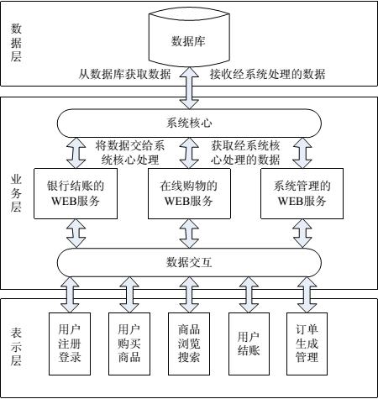

图 3.1 系统整体框架结构
基于 B/S 架构的本系统，其一个显著的优势便是，用户可以从 Web 浏览器获取 Internet 上的多种信息，包括文字、图片、视频、音频等，而这一切的实现均需要依赖于 Web 服务器，它们将大量的数据存储于数据库，并且通过多种多样的连接方式将它们联系起来。通过 Web 浏览器，客户可以轻松地从 Web 服务器上下载程序，其中可以包括与数据库相关的一些指令 ，然后 Web 服务器可以把这些指令传递给数据库，由数据库端的服务器对其进行处理，完成处理之后，会把处理结果反馈给 Web 服务器，最终由 Web 服务器把处理结果反馈给用户， B/S 架构不仅拥有上述的优势，更是一种更加高效、灵活的方式，可以满足多种应用场景的需求。使用客户端，您可以随时随地完成多项业务，例如浏览和查询。随着科技的不断进步，企业的业务扩张变得更加便捷，仅仅通过增加一些网站，就可以大大提高服务器的性能；此外，维护也比较容易，只需要对网站内容进行微调，就可以实现与其他用户的及时交互，以达到最佳的结果；此外，开发也十分简便，具有很高的共享性。由于 B/S 架构的独特性，我们将其作为本系统的核心架构，将其划分为表示层、业务逻辑层和数据库层，如图 3.2 所示，以实现更高效的管理和运行。
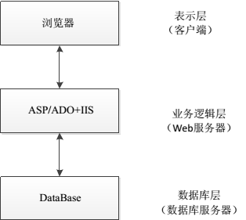

图 3.2 系统的三层架构图
（ 1）表示层位于系统的三个层次之上，与用户的关系最为密切，可以通过Web 进行访问。
器是一种可以显示和接收用户输入的信息，并且能够通过交互式操作来帮助用户更好地理解和使用信息。层面管理着购物者与网上商店之间的所有交互，以确保双方的交易顺利进行。
（ 2）在整个系统架构中，业务逻辑层扮演着至关重要的角色，它位于 Web 服务器端，负责连接数据访问层和表示层，并且是整个系统的核心。几乎所有的网络购物流程，包括输入输出、数据库，都必须经过业务逻辑层的过渡，才能够实现最终的目的。业务逻辑层负责接收客户端的请求，并通过数据层来实现对底层数据库的访问，从而提供功能服务，以满足客户端的需求。在这个流程中，客户端会向 Web 服务器发出请求，Web 服务器会根据收到的请求进行分析和转换，并且会执行一系列逻辑处理程序，这些逻辑处理程序会与数据库进行交互，从而实现访问数据库的功能。最后， Web 服务器会把处理后的结果反馈给客户端，从而实现网页上的访问。
（ 3）三层架构的基础层，即数据库层，起到了至关重要的作用，它可以实现对数据的快速访问、编辑、更新以及移动等操作，从而满足各种需求。

3.2系统功能需求分析
在开发一个软件系统之前，需求分析至关重要，因为它将决定我们最终的产品。为了确保产品的质量，我们需要对其进行全面的需求分析，以便为客户提供最优质的服务。因此，我们将重点关注如何设计一个高性价比的网上购物系统。这个系统可以被划分为两个部分：前端和后端。

3.2.1系统前台功能需求分析
本购物系统前台的主要用例如图 3.3 所示
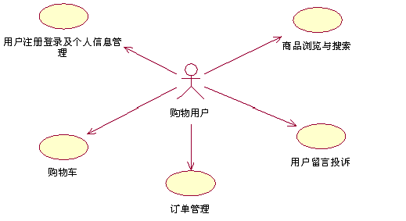
图 3.3 网上购物系统前台用例图
通过这个例子，我们可以发现系统前端的主要功能包括：用户注册和登录，个人信息管理，商品浏览和搜索，购物车功能，订单管理，以及用户留言和投诉。这五个功能模块的主要作用如下：。
（1）注册和登录对于任何一家网上商城来说都至关重要，它们构成了一套完整的安全机制，使得消费者无论是从商品还是服务，都能够轻松获得。如果消费者想要在网上购买商品，系统将会自动为其注册，并且根据消费者的身份、地址等信息，为其设置一套完善的安全机制，使其能够安全地访问商城，从而获得商品。如果您无法成功登录系统，您仍然有权利更新和更新您的个人信息。
（2）通过商品浏览和搜索功能，用户可以轻松访问购物网站，获取更多关于商品的信息，从而为他们的购买决策提供有力支持。此外，用户还可以利用搜索功能，迅速找到自己想要的商品，大大减少了盲目搜寻的时间。
（3）购物车是一个便捷的应用，它允许用户快速、轻松地找到所想要的商品，并且可以根据自身的喜好，快速调整购买的次序，从而更好的满足消费者的需求。它不仅提供了一个便捷的管理系统，而且还支持快速更新，使得消费者更加轻松、便捷。
（4）订单管理为前台用户提供了两个重要的功能：一是可以实时监控和跟踪订单的变化，二是可以根据用户的需求及时调整订单的状态，以满足客户的需求。
（5）用户留言投诉功能旨在为消费者提供有效的反馈，以便购物商城及时发现和解决存在的问题，并采取有效措施改善QoS。

3.2.2系统后台功能需求分析
在本系统中，后台管理主要由系统管理员负责，他们的工作范围包括：图 3.4 所示，以及其他相关操作。从本用例中，我们可以更加深入地了解管理员的角色，并且详细阐述了系统后台的每一个功能模块的作用。
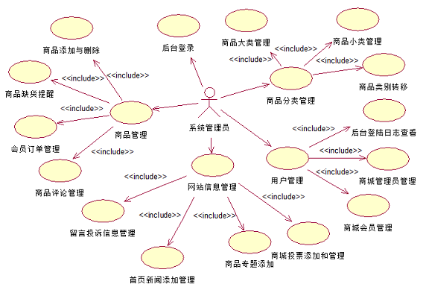
图 3.4 网上购物系统后台用例图
（1）商品管理模块在系统的后端运营中扮演着至关重要的角色，它包含了多种子模块，例如：新增、更新、删减、缺货提示、会员订单查询、评价和销售统计报告。这些模块的主要功能可以通过下面的方式来了解。
系统后台管理员可以通过添加新的商品来扩展购物商城的功能，这些商品可以是现有的商品分类，也可以是全新的商品种类，从而使得商品种类更加丰富，更具有吸引力；通过商品修改，系统管理员可以对商品的各项参数信息进行调整，包括但不限于价格、库存量、图片等，而且，一旦发现商品已经过期，系统管理员还可以立即将其从系统中删除。
通过商品缺货提醒，管理人员可以清晰地看到商店内的缺货情况，并可以根据实际情况快速调整库存，从而更好地满足消费者的需求。

通过会员订单管理功能，管理者可以轻松获取到完整的订单详情，其中包含：订单状态、商品名称、金额、收件人身份、收件地点、联系方式、邮政编码、配送方式、支付方式等，并且还可以追溯到最终的下单时间。管理人员能够通过监控用户和供应商的动向，实时调整订单的状态。当一些订单已经到期，或者它们的状态已经被确认为无效，系统将自动清空这些订单。
管理员可以通过商品评论管理来查看用户对某个商品的评价，并且可以根据用户的反馈及时回复他们的评论。
该子模块旨在通过统计分析，展示出从特定时间点开始至结束期间，各类商品的销售情况及其相应的销售额。
（2）用户管理模块旨在帮助用户更好地控制自己的权限，包括查看、更新、删除和重置个人资料，以及更改系统中的密码。此外，还可以根据用户的需求，实时调整系统的功能，以满足不同的使用需求。
通过商城会员管理，您可以实现对用户注册信息的实时监控，并可以轻松地将其从系统中移除。
通过后台管理员的添加和删除，可以为系统提供更多的用户，同时也可以清空一些不必要的用户。通过更改管理密码，我们可以实现对用户密码的有效管理。
（3）管理网站的主要部分是：新闻发布、商品详情、公告发布和用户反馈。这些部分的具体功能如下：。
该系统的首页新闻添加和管理功能旨在为用户提供丰富的商业资讯，包括最新的购物优惠活动、最新的社区活动以及其他有关消费者的最新资讯，同时也可以实现对已添加的新闻的快速删减或更新。
管理商品专题的主要目的是为了提供与商品销售相关的信息，例如促销活动、降价等。同时，它还可以对已添加的专题进行删除和修改。
通过商城投票模块，用户可以根据事先设置的多个选项，自由地参与到一个特定话题中，以此来探索更多有价值的信息，并且可以通过网络调查来获取更多有关这个话题的信息。
该功能模块旨在收集并处理用户的留言，包括简单的建议、对网站的批评、产品质量的投诉以及服务质量的建议。通过这些信息，我们可以更好地了解用户的需求，并采取相应的措施。

以上内容仅为本文档的试下载部分，为可阅读页数的一半内容。如要下载或阅读全文，请访问：https://d.book118.com/006114121050010103

